LARAVEL A TRAVÉS DE VAGRANT Y XAMPP
Prueba de servidor en Ubuntu y Windows 10
Rodríguez Jácome, David
Desenvolvemento Web en Contorno Servidor
2º DAW

- Instalación de Laravel en Vagrant con Ubuntu
En la siguiente tarea instalaremos y configuraremos el framework de PHP Laravel usando los programas Vagrant (instalado en un sistema Ubuntu) y XAMPP, este último montado en un sistema virtualizado Windows 10.
Partimos de la base de que ya tenemos instalado Vagrant en nuestro PC. Abrimos una terminal, nos situamos en el directorio raíz y escribimos el comando “vagrant box add laravel/homestead” para añadir el box laraval/homestead configurando como proveedor de máquinas virtuales VirtualBox. Seguidamente, usaremos el comando “git clone https://github.com/laravel/homestead.git Homestead” para clonar desde GitHub este repositorio Homestead.
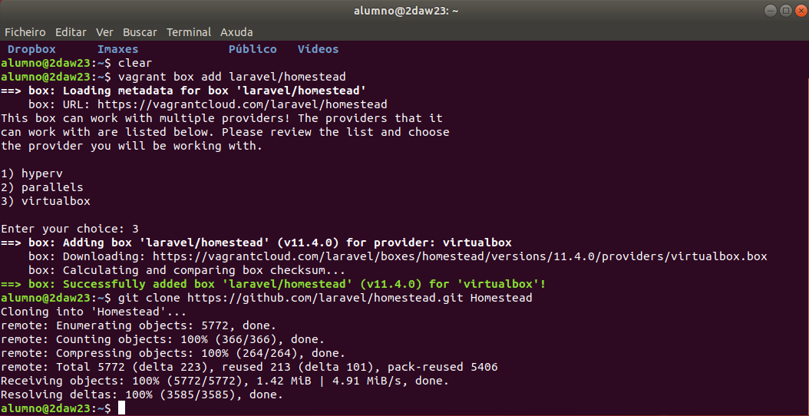
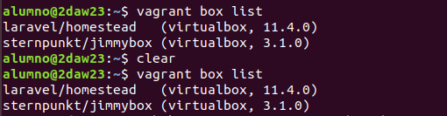
Cuando terminen ambos procesos, podemos comprobar que el box está correctamente instalado con el comando “vagrant box list” y aparecerá que acabamos de agregar.
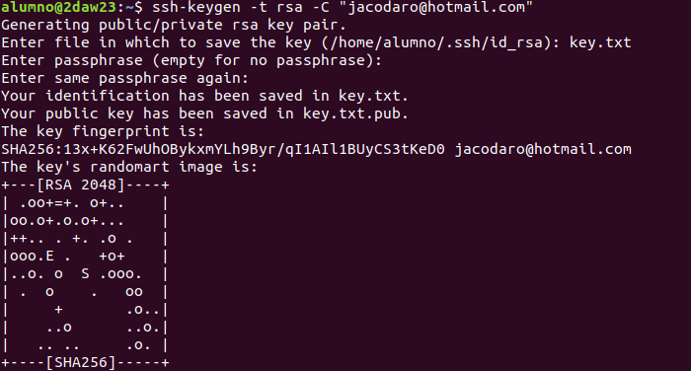
El siguiente paso será ejecutar el comando “ssh-keygen -t rsa -C “xxxxx@email.com” (cambiando convenientemente el correo electrónico por uno propio donde corresponde).

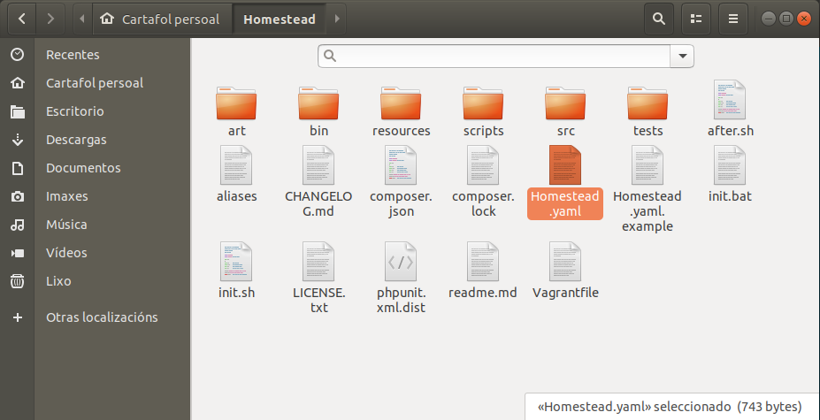
Ahora nos situamos en el directorio Homestead y modificamos el archivo Homestead.yaml que se encuentra por defecto en esta carpeta con un editor (en este caso usaremos Visual Studio Code):

Necesitaremos crear un archivo adicional en el directorio Homestead llamado “key.txt”, ya que no se encuentra por defecto en dicha carpeta y que es necesario debido al comando anterior “ssh-keygen -t rsa -C “xxxxx@email.com” y que está referenciado en el archivo Homestead.yaml, como veremos a continuación.
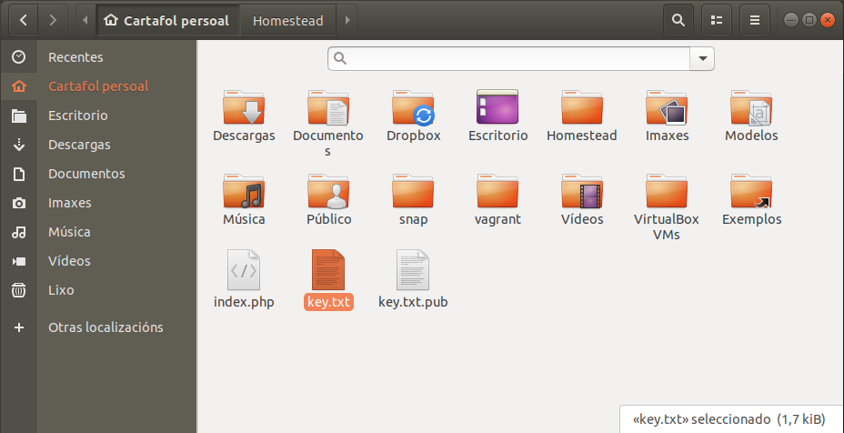
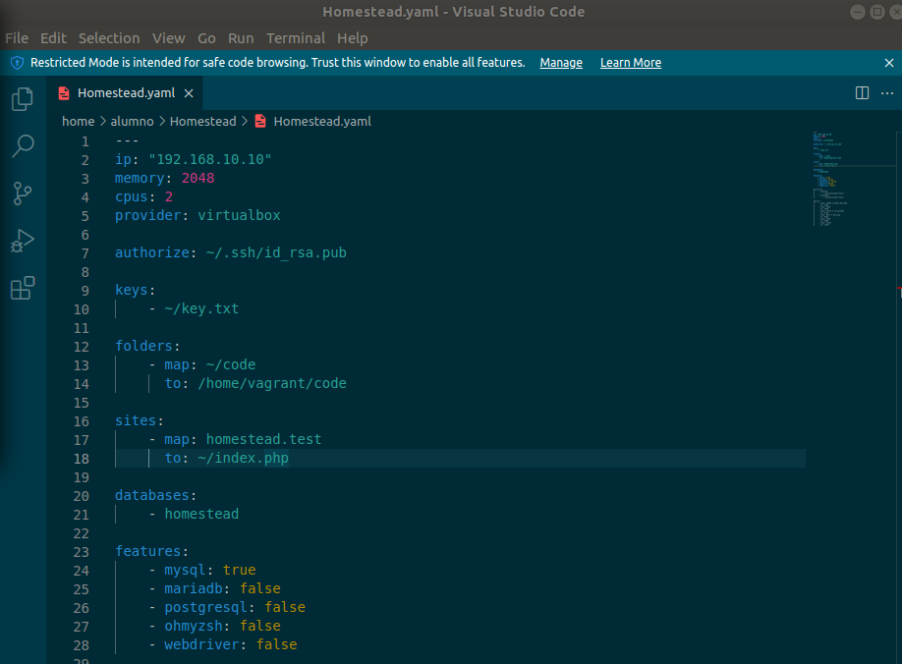
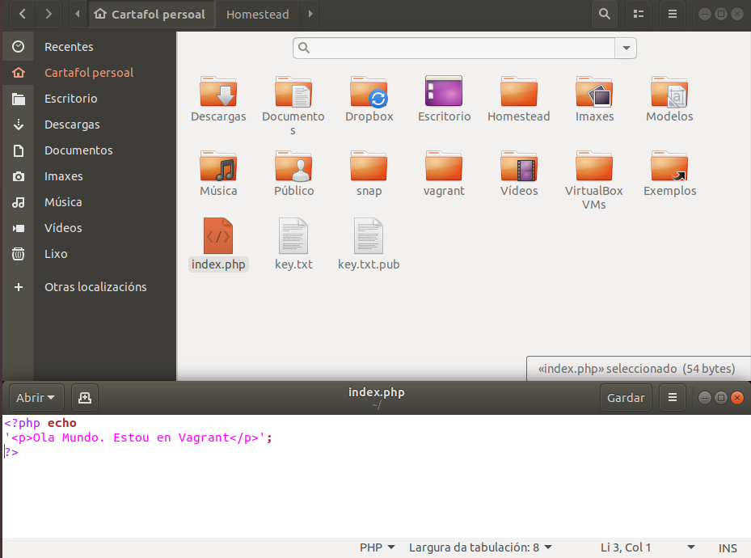
En VS Code vemos la línea 9 “Keys:”, donde está la referencia “~/key.txt” de antes. Además, necesitamos modificar la línea 18 y escribir “~/index.php”, que referenciará a un archivo llamado “index.php” que crearemos en el directorio Homestead, y que modificaremos con un editor de texto donde escribiremos el mensaje “Hola Mundo. Estoy en Vagrant” en PHP.
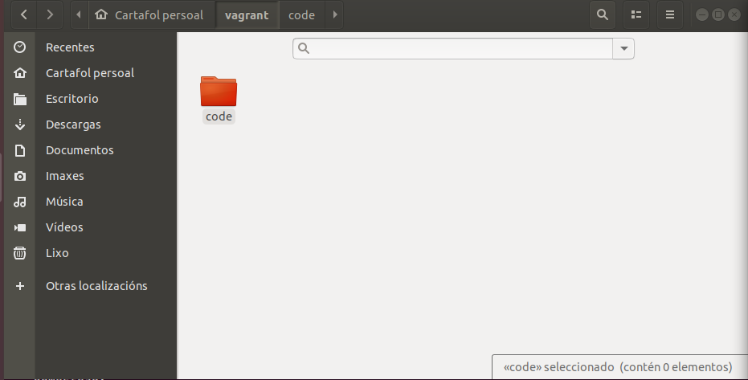
Adicionalmente, tenemos que crear una carpeta “Code” en el directorio “vagrant”, para que no haya error en la referencia que se encuentra en la línea 14 del archivo Homestead.yaml.
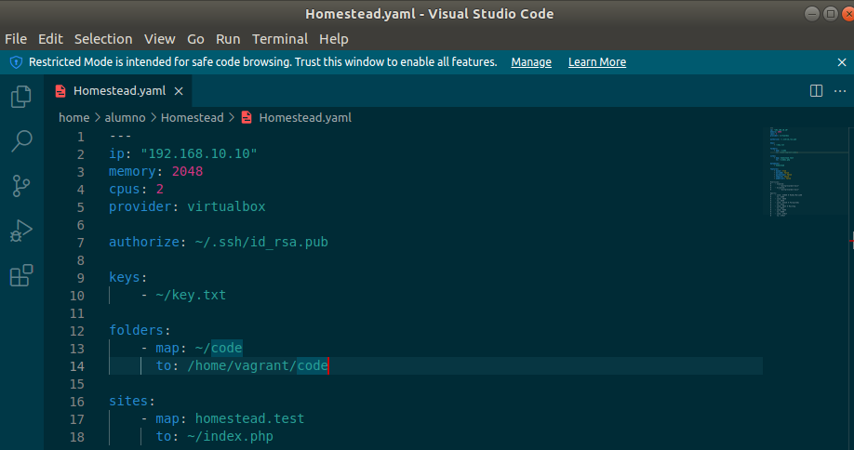

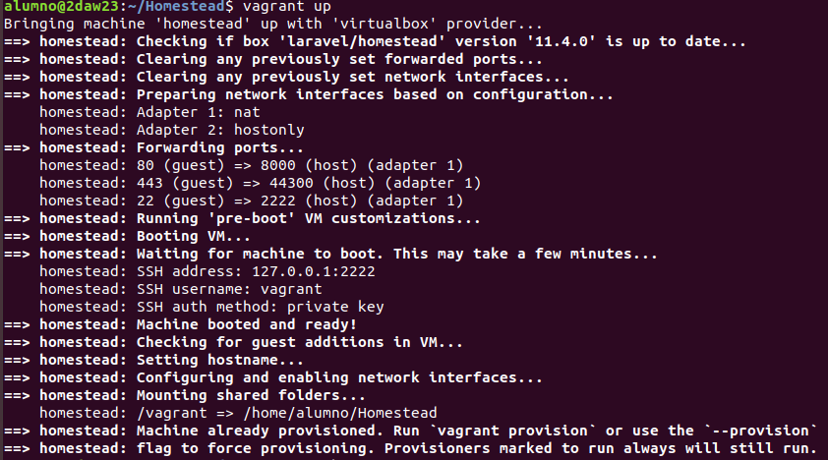
Ahora abrimos una terminal, nos situamos en el directorio Homestead e iniciamos el box con “vagrant up”.

Una vez terminado el proceso, haremos una prueba de conexión con “vagrant ssh” y podemos comprobar que la máquina Vagrant está funcionando:
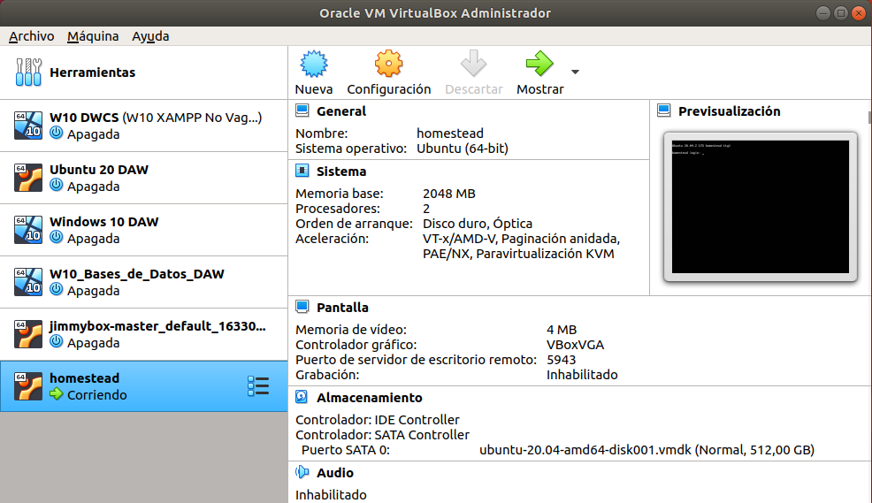
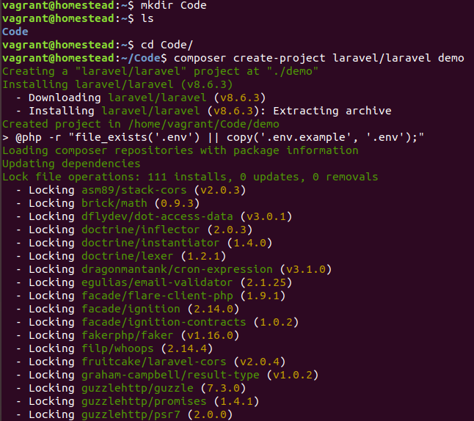
Ahora, nos situaremos en la carpeta “Code” y creamos un nuevo proyecto de Laravel con el comando “composer create-project laravel/laravel demo”, lo ejecutamos y esperamos a que termine el proceso:

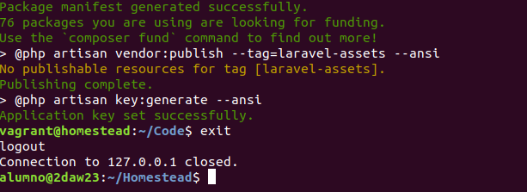

El último paso sería modificar el archivo “hosts” en el directorio /etc en el sistema anfitrión de Ubuntu, pero por desgracia no tenemos permisos de administrador para modificar este archivo de sistema. Es por eso por lo que no podremos sacar por pantalla nuestro mensaje “Ola Mundo. Estou en Vagrant”.

- Instalación de Laravel con XAMPP y Composer en sistema virtualizado Windows 10.
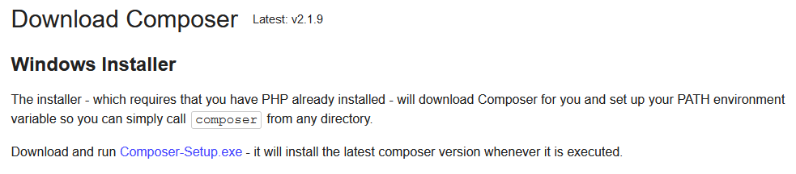
En este apartado veremos cómo replicar el proceso anterior, pero usando esta vez una máquina virtual de Windows 10. Partiremos de la base de que ya tenemos instalado XAMPP en Windows. En primer lugar, descargaremos Composer y procederemos a su instalación cumplimentando todos los pasos requeridos:

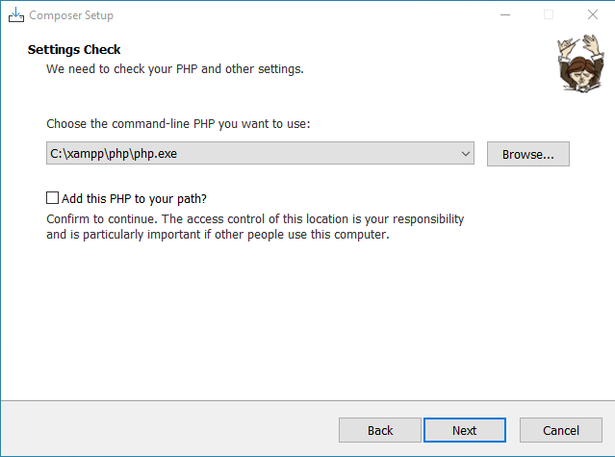
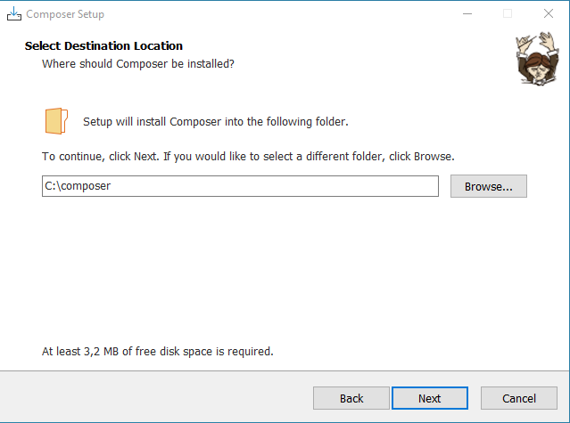
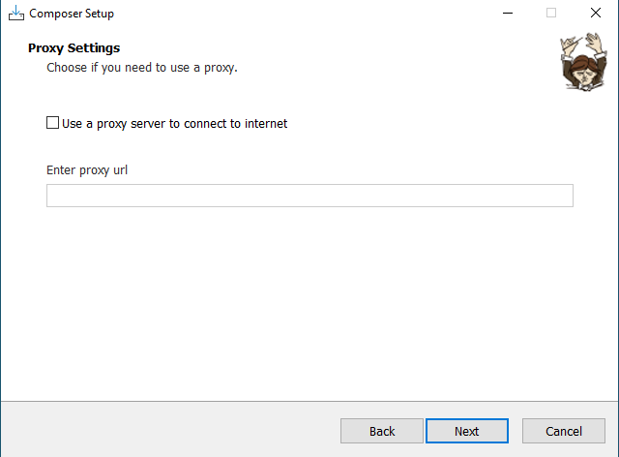
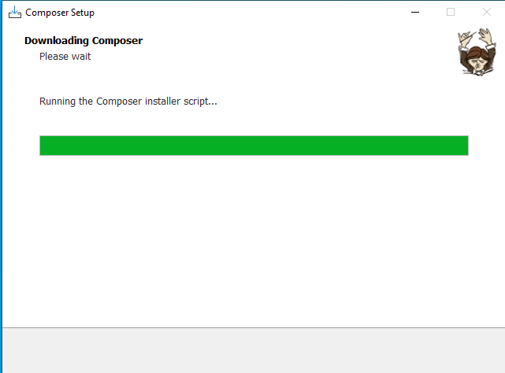
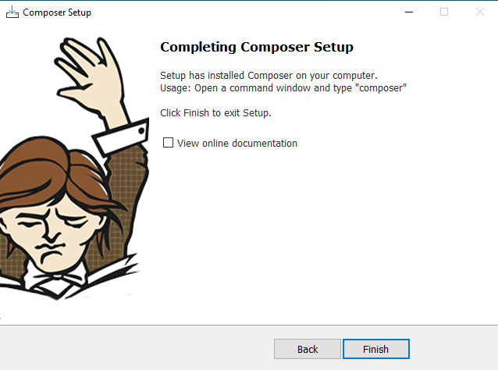
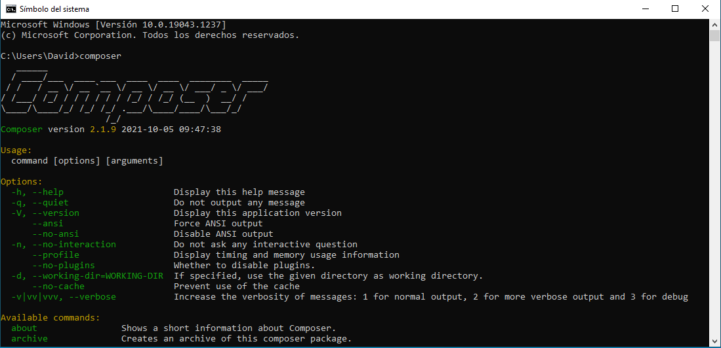
Una vez terminada la instalación, podemos comprobar que funciona correctamente abriendo una consola de sistema, nos situamos en el directorio \users (que en este caso tiene el nombre David) y escribiremos el comando “composer”.

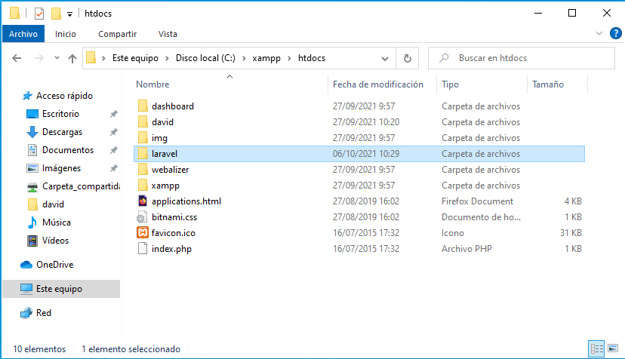
En el siguiente paso nos dirigiremos a la carpeta htdocs dentro del directorio xampp, y dentro crearemos otra carpeta llamada laravel.

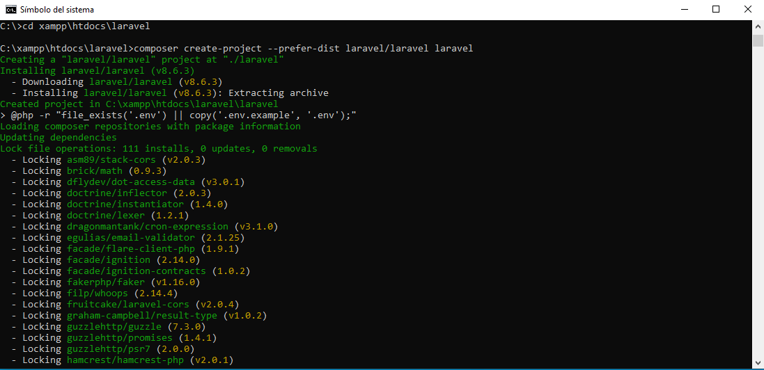
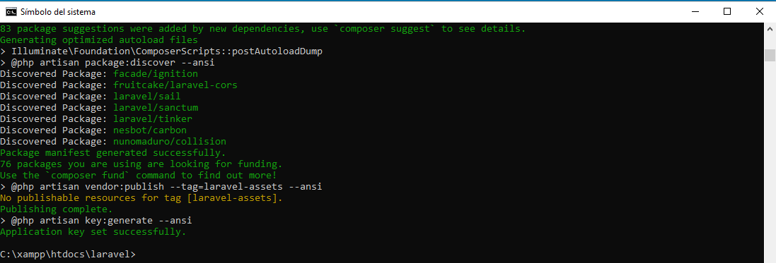
Ahora, desde la consola de sistema nos situamos en la carpeta laravel que acabamos de crear y ejecutamos el comando “composer créate-project –prefer-dist laravel/laravel laravel”, esperando a que termine el proceso.

Vamos que la carpeta laravel se ha creado en el directorio donde estábamos anteriormente:

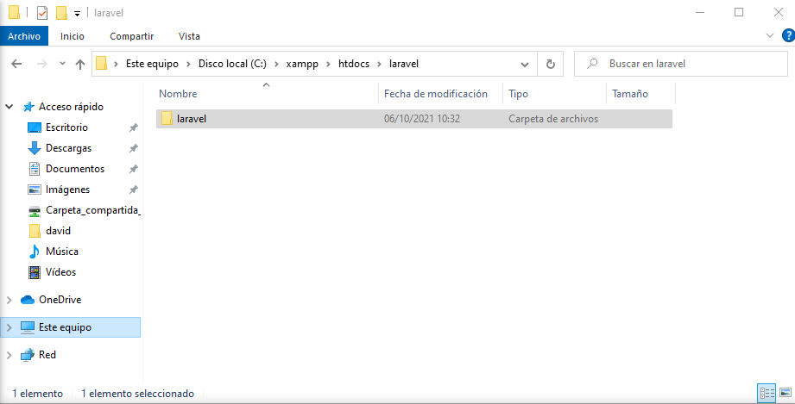

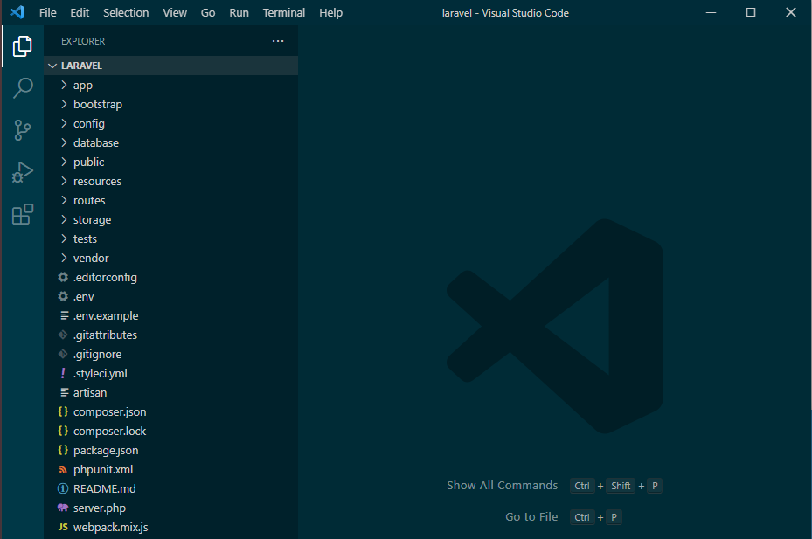
Con Visual Studio Code podemos comprobar la instalación de Laravel agregando la carpeta al IDE, donde verificaremos todos los archivos que contiene:

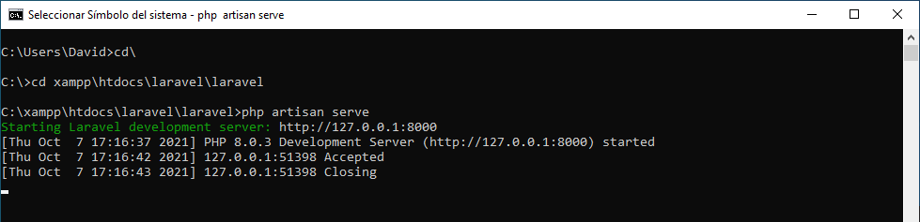
Seguidamente, estando ubicados en la carpeta laravel, debemos ejecutar el comando “php artisan serve” para hacer una prueba de conexión del servidor Laravel.

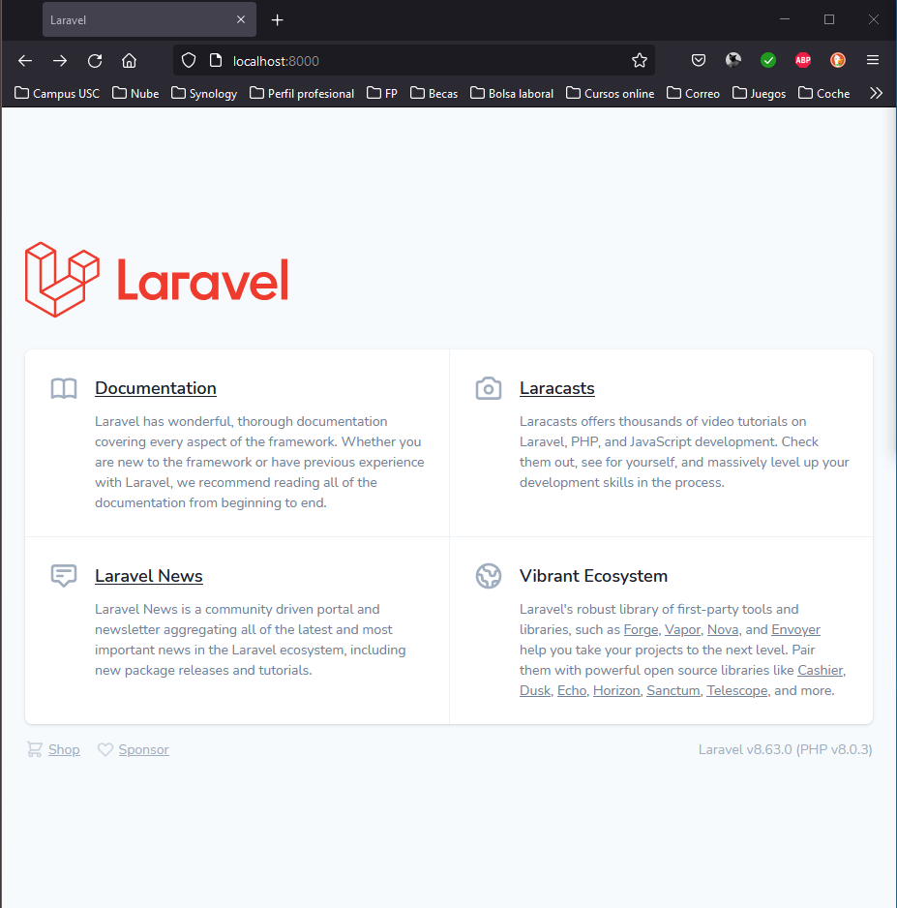
Podemos comprobar que la conexión funciona correctamente a través del navegador escribiendo la dirección “localhost:8000\index.php”.

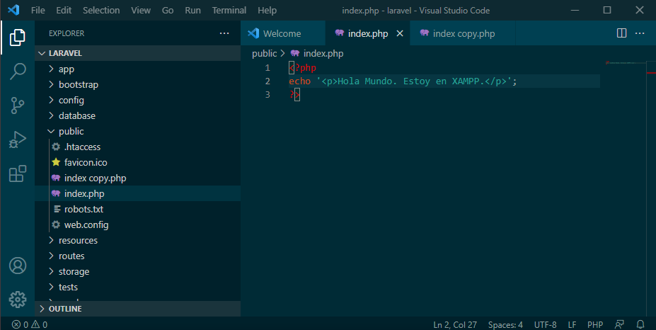
El siguiente paso es editar un archivo de texto llamado index.php que se encuentra en la carpeta public dentro del directorio laravel. Este archivo tiene texto por defecto, pero para la prueba que necesitamos, lo editaremos cambiando su contenido por un mensaje “Hola Mundo. Estoy en XAMPP.” escrito en PHP.

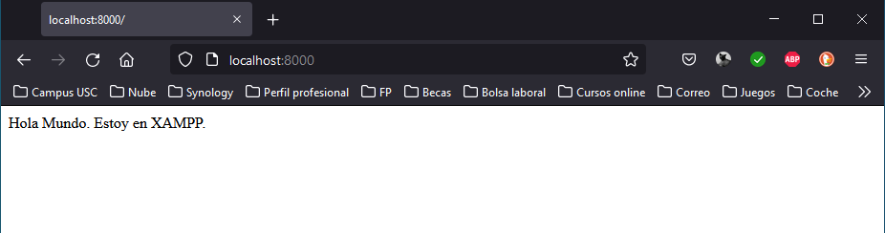
Finalmente, podemos comprobar que todo ha funcionado correctamente abriendo el navegador y escribiendo la dirección “localhost:8000\index.php”.

